# Jndi的操作步骤

## 操作步骤

**第一步：找tomcat下的conf下的context.xml文件**

**在里面配置在<Context></Context>里。如：**

<Context>

<Environment name=“aname" value=“zhi" type="java.lang.String" />

</Context>

aname:目录名(菜名)

值:资源/服务（菜）

java.lang.String: 资源/服务类型(菜的菜系)

**注意：context.xml文件有可能有多个，注意必须是在tomcat下的conf下的context.xml文件**

**第二步：创建jsp文件**

Context ctx = new InitialContext();

String aname= (String)ctx.lookup("java:comp/env/aname");

out.println(“aname: "+ aname);

**javax.naming.Context提供了查找JNDI 的接口**

**java:comp/env/为前缀**

**注意：导包**

<%@page import=*"javax.naming.InitialContext"*%>

### <%@page import=*"javax.naming.Context"*%>

**第三步：在浏览器运行看结果**

注意：地址栏输入你的 地址：端口号/工程名/网页名字.jsp

如： 127.0.0.1:8080/xm/index.jsp

注意：查看你的Tomcat有没有打开

遇到的问题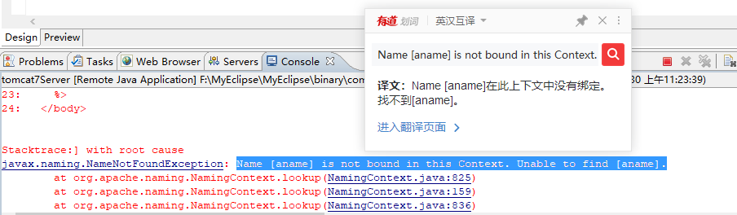

<Environment name="aname" value="aaa" type="java.lang.String"/>写错地方了

我找到一个叫context.xml文件的，可是路径不对

我的正确路径为：F:\apache-tomcat-7.0.94\conf